SBN verze 7.50/7.51 - novinky

Změna režimu výpočtu nájemného
31.12.2010 v drtivé většině měst a obcí končí regulace nájemného podle zákona č. 107/2006 Sb. o jednostranném zvyšování nájemného, na jehož základě docházelo v posledních letech vždy k navyšování nájemného s počátkem následujícího roku. Co dál s nájemným v těchto bytech? Jak se zdá valně nevědí ani úředníci ministerstva ani politici.
V principu jako pronajímatelé máte dvě základní možnosti:
- Ponechat současný stav do případné další změny legislativy (ta ovšem nemusí přijít tak brzy, případně vůbec).
- Snažit se nadále postupovat dle současné legislativy, čili dle Občanského zákoníku v platném znění a začít pracovat na převodu regulovaných nájmů na nájem dohodnutý.
Tato verze SBN (7.5) Vám má pomoci s druhou možností.
- Převede režim nájemného z regulovaného (ve všech dosavadních formách) na nájemné dohodnuté.
- Přepočte nové nájemné a vytiskne seznam změn (předběžně nebo konečně) .
- Vytiskne oznámení nájemníkům, dodatek nájemní smlouvy a evidenční list každému nájemci bytu se změněným režimem stanovení nájemného – vše fakultativně.

Postup
Před započetím práce se důrazně doporučuje zálohování celého programu!
- Po poreinstalačním servisu by měly být parametry nastavené a načtené nové sestavy.
- Zkontrolujte alespoň namátkově sazby aktuálně používané pro byty s jednostranně zvyšovaným nájemným (ve formuláři „BYTY“ položka „Zvyšovaná sazba“).
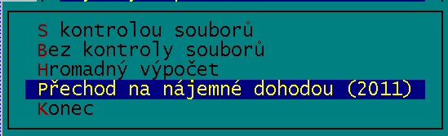
- V menu „Nájem“ … „Bytových prostor“ … „Přechod na nájemné dohodou (2011)“ zvolíte „1. Změna metody výpočtu ze zvyšovaného na dohodnuté“.
- Objeví se tabulka parametrů tohoto přechodu:
- Původní metoda výpočtu – jsou připraveny všechny i starší regulované typy.
- Změnit na metodu – připraveno nájemné dohodou, doporučujeme ponechat.
- Sazbu přepočítat koeficientem (1.0=stejná) – máte možnost změnit sazbu používanou pro byt vynásobením koeficientu. Kupříkladu 1.0550 znamená zvýšení sazby o 5,5 %, 1.0000 zcela stejnou sazbu a 0.9300 snížení o 7 %. Záleží na rozhodnutí pronajímatele.
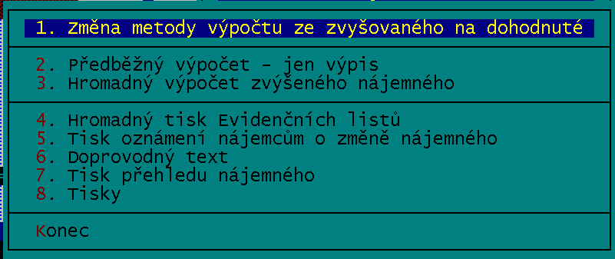
- Použít novou sazbu (0.0=použije se koeficient) – Namísto zvyšování/snižování o procenta můžete stanovit novou sazbu a ta bude použita ve všech měněných bytech. Jelikož z obou možností můžete použít je jednu, 0 znamená, že se bude používat koeficient.
- Na následující dotaz „Změním metodu výpočtu nájemného...“ odpovězte „A“. Tím je změněna metoda.
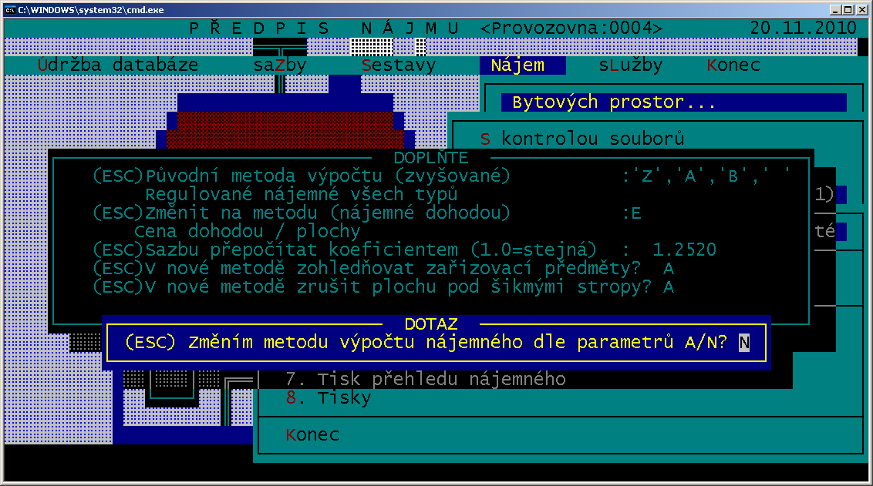
- Dalším krokem může být předběžný výpočet upraveného nájemného (Při koeficientu 1.0000 bude zcela shodný se současným). Učiníte tak volbou „2.Předběžný výpočet – jen výpis“. Na obrazovce se objeví okénko se seznamem spočtených hodnot. Prohlížení ukončíte stiskem <ESC>.
- Nabídne se tisk přehledu spočtených nájmů. V okénku „ADRESA“ zadejte rozsah adres “Od“ a „Do“ nejlépe naplňte hodnotami „0000000000“ a „9999999999“, tj. pro celou obec. Sestava se objeví na obrazovce a můžete si ji vytisknout.
- Následující volba „3.Hromadný výpočet zvýšeného nájemného“ dělá totéž, co je popsáno v bodech 6 a 7 s tím rozdílem, že vypočtené nájemné je uloženo v databázi jako platné. Pro další kroky se můžete rozhodnout nebo nikoliv podle vlastního uvážení.
- Dále ve stejném menu zvolte „4.Hromadný tisk Evidenčních listů“. EL se vytvářejí pouze pro nájemce se změnou režimu výpočtu.
- Zvolte známým způsobem podmínku a začne se vytvářet sestava, což může chvilku trvat. Vytváření sestavy je možné přerušit klávesou <ESC>.
- Zkontrolujte a vytiskněte sestavu klávesou <F6>, případně tiskovým manažerem.
- Můžete vytisknou ve stejném menu i „5. Tisk oznámení nájemcům o změně nájemného“ nebo „7. Tisk přehledu nájemného“. Postup je obdobný jako v bodech 9 – 11.
- V menu „6. Doprovodný text“ můžete doplnit libovolný text do Oznámení nájemcům. Vyplněný text se objeví na každém Oznámení nájemci jako poznámka.
- V menu „8. Tisky“ se rozvine nabídka se seznamem nabízených sestav pro změněné nájemné s významem a postupem jak je popsáno výše. „1. Tisk oznámení nájemníkům“ (jako v bodě 12), „3. Tisk přehledu nájemného“ (jako v bodě 12), „4. Hromadný tisk Evidenčních listů“ (jako v bodě 9).
- V menu „8. Tisky“ … „2. Tisk Dodatku nájemní smlouvy“ lze opět výše popsaným způsobem vytisknout Dodatek č. 1 ke stávající nájemní smlouvě, který upravuje režim stanovení nájemného na dohodnuté (smluvní) a popisuje možnosti jeho budoucích úprav. Zde je nutný vlastnoruční podpis nájemce.

POZNÁMKA:
Všechny výše zmíněné sestavy lze upravovat, měnit a doplňovat formulace způsobem obvyklým v systému SBN. Nainstalovaná znění jsou jen návrhy tvůrců programu, žádné závazné znění těchto dokumentů neexistuje. Vše je nutno projednat s příslušnými orgány pronajímatele, nechat schválit, vyžádat si právní konzultaci apod.!
Pro přehled uvádíme čísla použitých sestav pro případné úpravy:
01155 Dodatek nájemní smlouvy B
01159 Oznámení o zvýšení B
01160 Přehled zvýšení
11132 Evidenční list dohoda s rámečkem
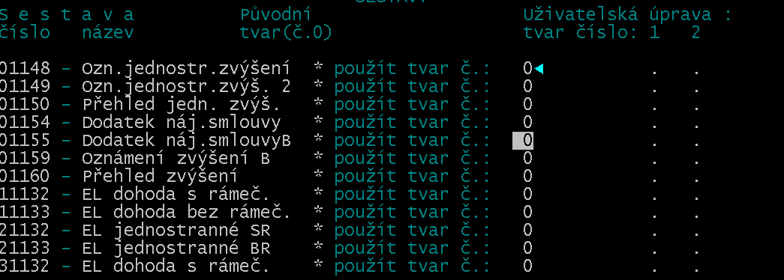
11133 Evidenční list dohoda bez rámečku

Časové rozlišení dluhů a odpis pohledávek dle termínu vzniku (7.51)
Program nyní rozděluje pohledávky podle jejich doby vzniku a vypočítává jejich odpis pro účtárnu. Termíny jsou rozděleny po 90 dnech, což je obvyklý požadavek, ale lze je upravit a upravit i procento pro odpis.

Postup
- V modulu KNIHA PŘEDPISU NÁJEMNÉHO zvolte „Sestavy“.
- Z dalšího menu potom „Dluhů a plateb…“ a v něm položku „4.Splatnost pohledávek 2010“.
- Objeví se editační okno „VZNIK DLUHU V TERMÍNECH“ s termíny ve dnech a výší odpisu dluhu pro opravné položky v procentech. Nastavené hodnoty jsou obvyklé, ale lze přidávat další termíny (klávesa <F2>) nebo naopak mazat (<Ctrl+Y>). Po skončení úprav stiskněte klávesu <ESC>.
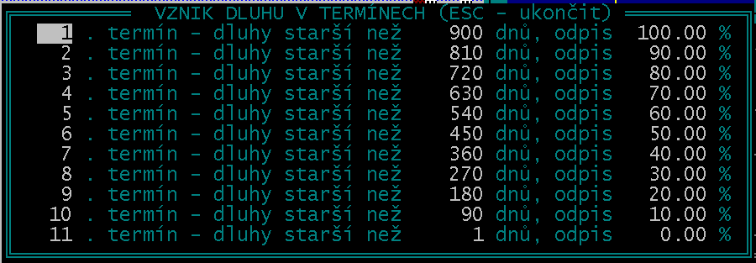
- Objeví se editační okno s parametry, které vyplníte
  - Měsíc, do něhož bude probíhat výpočet – datum termínu 0 dnů. Zadává se pouze měsíc (např. „12.2010“), program si poslední den měsíce spočte sám.
  - Vytisknout sumární protokol za provozovnu?, zpravidla „A“ – to je podklad pro účtárnu.
  - Vytisknout přehled rozlišení u jednotlivých nájemců?, zpravidla „N“ – vytiskne se jako kontrolní výtisk. Ale pozor, jedná se o poměrně rozsáhlou sestavu.
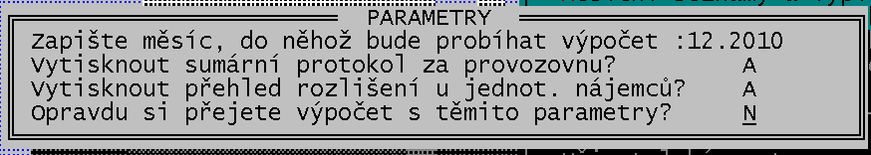
  - Opravdu si přejete výpočet s těmito parametry? „A“ = výpočet a tisk vybraných sestav, „N“ = procedura skončí bez tisku.
- Výpočet (může trvat i několik minut) je ukončen tiskem sestav, které jste zvolili. Vytisknete je obvyklým způsobem.

Příprava složenek „B“ pro program Podání OnLine
Česká pošta, s.p. začala používat další generaci programu pro podávání různých zásilek a mezi nimi i složenek „B“ (výplatních). Po programech RUCNIPKH a POŠTA2002 nyní přichází internetová aplikace PODÁNÍ ONLINE. Složenky „B“ se používají především při vypořádání vyúčtování. V programu SBN připravíte podklady pro vytvoření zásilky v PODÁNÍ ONLINE.

Postup
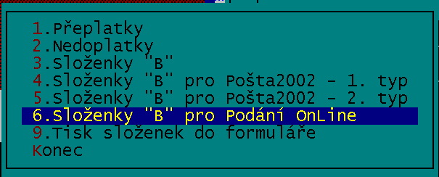
- Postup používaný pro programy RUCNIPKH a POŠTA2002 v modulu ROZÚČTOVÁNÍ zůstává beze změny až do vlastního vytváření souboru složenek .
- V menu „Sestavy“ … „Stvrzenky vypořádání vyúčtování“ … „Složenky…“ vyberete „Složenky „B“ pro Podání OnLine“.
- Na dotaz „(ESC) Opravdu si přejete..“ odpovíte „A“.
- Doplníte datum odeslání souboru a zprávu pro příjemce – třeba „Vyúčtování roku RRRR“ nebo podobně.
- Na výzvu doplníte nebo klávesou <ENTER> vyhledáte adresář pro uložení souboru (v adresáři musí existovat alespoň nějaký soubor, který lze vybrat).
- Ještě jednou doplníte nebo jen potvrdíte zprávu pro příjemce.
- Vyberete číslo služby, kterou v souvislosti se složenkami požadujete po ČP (do vlastních rukou atd.). Zpravidla se používá „0“ = bez služby. Každá služba znamená příplatek pro poštu za provedení.
- Nakonec je oznámeno vytvoření souboru „DISK:\VYBRANÝ ADRESÁŘ\SLOZB.CSV“ ve Vámi zvoleném adresáři.
- Jestliže máte program nastavený na použití EXCELU, vytvořený soubor se otevře jako tabulka EXCELu.
- Vlastní načtení do programu Podání OnLine a odeslání není součástí tohoto krátkého návodu a proto Vás odkazujeme na příslušnou dokumentaci ČP. Jen dle našich zkušeností podotýkám, že výrazně jednodušší je případné úpravy v podávaném souboru složenek provést v EXCELu, uložit je a až uzpůsobený soubor odesílat pomocí PODÁNÍ ONLINE.
Pro načítání uvádíme význam jednotlivých sloupců v EXCELu :
A (1) Kód (nepřevádí se)
B (2) Pořadové číslo
C (3) Datum narození příjemce (nebo prázdné)
D (4) Jméno a příjmení, případně název příjemce
E (5) Ulice – adresa příjemce
F (6) Popisné číslo - adresa příjemce
G (7) Rezerva (nepřevádí se)
H (8) Obec – adresa příjemce
I (9) PSČ – adresa příjemce
J (10) Zpráva pro příjemce
K (11) Služba pošty – číselný kód, zpravidla 0
L (12) Rezerva (nepřevádí se)
M (13) Vyplácená částka v celých Kč
N (14) Vyplácená částka – haléře (téměř jistě 0 a nepřevádí se)

V souborech SIPO nyní došlo k několika změnám
Kmenový souboru plátců (seznam plátců a předpisů) pro vaši organizaci se nyní
ze SIPO dodává ve dvou variantách:
- Základní kmen inkasa - zjednodušený přehled pouze s inkasním číslem, obdobím a předpisem. Dodává se s názvem KZPxxxxxx kde xxxxxx je inkasní číslo vaší organizace.
- Rozšířený kmen inkasa - v zásadě stejný jako původně dodávaný KM. Tedy přehled včetně jmen a kompletních adres plátců. Dodává se s názvem KRPxxxxxx kde xxxxxx je inkasní číslo vaší organizace.
Pro kontrolu správnosti předpisů je výhodnější rozšířený kmen. To připomínám především proto, že bez vašeho upřesnění vám SIPO dodá základní kmen.
V programu SBN je možné načítat oba typy souborů kmene SIPO. Předané soubory jsou kromě názvu a inkasního čísla organizace signovány ještě za podtržítkem číselným kódem s datem vydání ve formátu DDMMRRRR. Pro použití v SBN je používáno zkrácení dlouhého názvu souboru dle konvencí Windows na něco jako KZPxxx~1.ENC (TXT) kde xxx je začátek inkasního čísla vaší organizace. Při práci s novým kmenem je třeba s tímto faktem počítat.

Načtení nových typů kmenů v SBN:
- V modulu NÁJEM zvolíte v hlavním menu "Nájem" a dále "Chyby SIPO" a "Kmenový soubor spojů (KRP/KZP)".
- Z dalšího menu potom zvolíte „Načtení z diskety spojů“.
- Program se dotáže jestli chcete pracovat se základním kmenem SIPO „Přejete si pracovat se základním kmenem A/N?“. Zadáte-li "A" předpokládá se že budete načítat KZPxxxxxx, necháte-li "N", předpokládá se práce s KRPxxxxxx.
- Soubory jsou zakryptovány do podoby KRP/KZPxxxxxx.ENC. Program se dotáže, jestli chcete kmen nejprve rozkryptovat. "A" provádí dešifrování známým postupem. Jestliže jste provedli dešifrování pomocí programu Crypta už předem, zvolíte "N".
- Vyberete cestu, kde je umístěn soubor KRP/KZPxxxxxx.TXT. Po zvolení se vám nabídne zvolený soubor a cesta k němu ke kontrole, případně doeditování. Potvrdíte klávesou <ENTER>. Objeví se zpráva o načítání souboru, tu potvrdíte.
- Program upozorní na načtení průvodky k načítanému kmenovému souboru. Stisknete <ENTER>.
- Vyberete cestu, kde je umístěn soubor, který má označení PRP/PZPxxxxxx.TXT. Po zvolení se vám nabídne zvolený soubor a cesta k němu ke kontrole, případně doeditování. Potvrdíte klávesou <ENTER>. Objeví se zpráva o načítání souboru, tu potvrdíte.
- Na obrazovce se objeví průvodka a po <ESC> se vám nabídne její tisk.
- Po ukončení se objeví vlastní kmen a po <ESC> potom tisková sestava tohoto souboru.
- Další postup je již totožný jako v předešlé verzi kmene.

POZNÁMKA:
V případě použití základního kmene (viz výše) upozorňujeme, že jména a adresy plátců jsou odečítány z vašich dat. Kmen KZP obsahuje pouze kmenová čísla, období a předpis. V okamžiku, kdy program nedokáže na základě kmenového čísla vyhledat příslušného nájemce, napíše ve jménu "Prázdné" a adresu ponechá nevyplněnou. Důvod, proč se používá neznámé kmenové číslo, je nutno vyšetřit. V základním kmeni máte k dispozici jen to číslo a výši předpisu. Z těchto důvodů je výhodnější požádat o vydání rozšířeného kmene (KRP), jak už bylo uvedeno výše.

Opravené chyby
Byly opraveny některé zjištěné chyby.
DPHSluzby( CisloSluzby: string: real;
DPHPlatby( CisloPlatby: string): real;
Z číselníku (SLUZBY / PLATBY) načtou procento, které je nastaveno a vypočítávají
DPH podle vzorce Castka DPH = Castka s DPH / (100 + %DPH) x %DPH .

